Plans de gestion des sites LIFE Elia

UG:SEL207 - Circuit: 70.154: pylône 45 au 120
Nom complet de l’UG: SOLRE-ST-GERY/COUVIN 70KV LI

Action LIFE: Gestion d’habitat sensible : 1 polygone(s) (2.8 ha)
Autres actions LIFE sous cette/ces portée(s):

Commune(s): Couvin

Triage(s) DNF concerné(s): Frasnes (LECOCQ Patrice - GSM: 0477/78.15.39)

Cantonnement(s) DNF concerné(s):COUVIN (060/31.02.81)
Info actualisées sur Le portail environnement de Wallonie

Gestionnaire (+ Propriétaire):
ID | Gestionnaire | Propriétaires
MD_6 | Commune Couvin? | Domaine De La Ville De Couvin
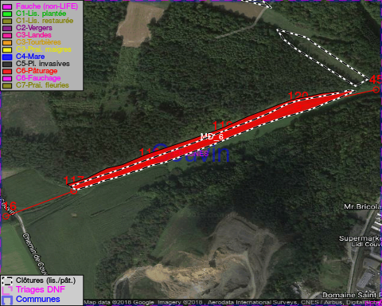

GESTION:

Tous les aménagements ont été terminés en July 2015

Détail par portée
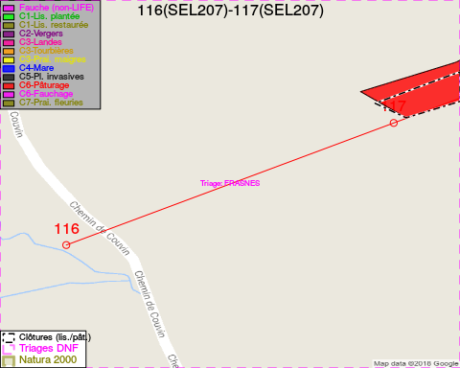
Adresse propriétaire:
- [MD_6] Domaine De La Ville De Couvin: Av De La Liberation 2 Couvin
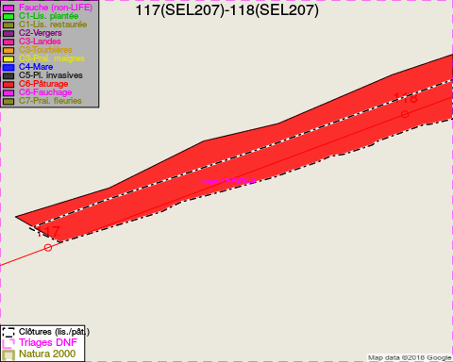
Adresse propriétaire:
- [MD_6] Domaine De La Ville De Couvin: Av De La Liberation 2 Couvin
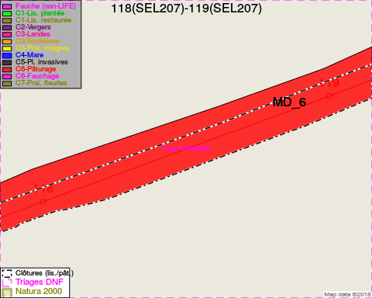
Adresse propriétaire:
- [MD_6] Domaine De La Ville De Couvin: Av De La Liberation 2 Couvin
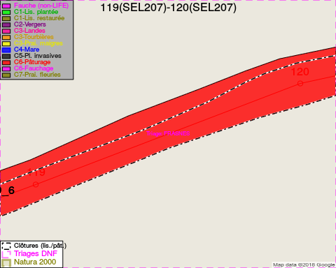
Adresse propriétaire:
- [MD_6] Domaine De La Ville De Couvin: Av De La Liberation 2 Couvin
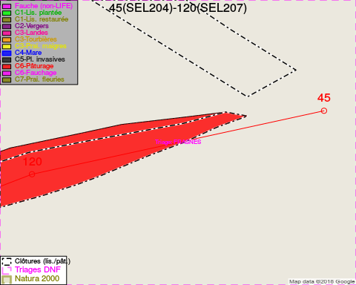
Adresse propriétaire:
- [MD_6] Domaine De La Ville De Couvin: Av De La Liberation 2 Couvin

Document réalisé le 27/04/2018

